Лекция № 4

Строение и функции нервной системы человека

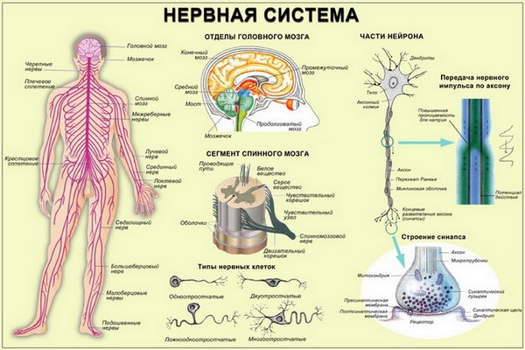
ЗНАЧЕНИЕ НЕРВНОЙ СИСТЕМЫ

- Обеспечивает согласованную работу клеток, тканей, органов, их систем.
- Осуществляется связь организма с внешней средой.
- Деятельность Н.С. лежит в основе чувств, обучения, памяти, речи, психических процессов.

Нервная система состоит из нервной ткани.

Нервная ткань

Нейроны Клетки-спутники
окружают нейроны, выполняют функции
питания и опоры.

НЕЙРОНЫ
Признаки | Характеристика
Определение нейрона | Нейроны – клетки, входящие в состав Н.С., которые могут воспринимать, хранить и передавать информацию в виде нервных импульсов
Строение нейрона | 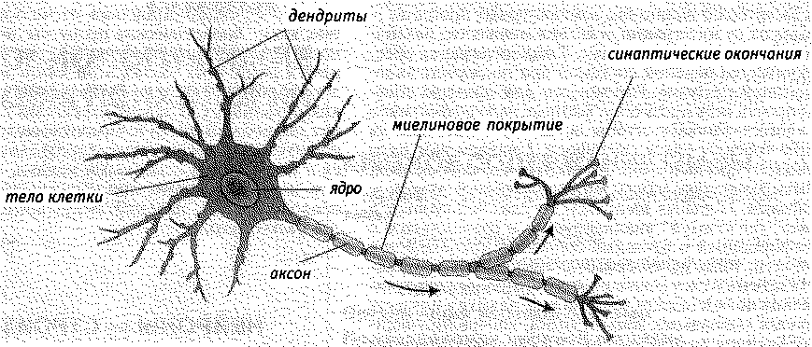  - Тело  - Отростки:  - дендриты (греч. «дендрон» - дерево) – короткие сильноветвящиеся отро f – проводят возбуждение к телу клетки. У каждой клетки обычно несколько дендритов.  аксон (греч.«аксис»-отросток)- длинный отросток.  Передают возбуждение от тела клетки к органам или другой нервной клетке  - Нервные окончания – рецепторы (преобразуют воспринимаемые раздражения в нервные импульсы).  - Миелиновая оболочка – изолирует отростки нервных клеток от внешней среды.  Клетка имеет один аксон, длина которого несколько десятков см  Скопление отростков (нервных волокон) в Ц.Н.С. образует белое вещество,  входят в состав нервов.  Скопление тел нейронов в спинном и головном мозге– серое.  Нервные клетки в местах соединения друг с другом образуют контакты –  синапсы. Нейроны контактируя друг с другом, складываются в цепи. По ним распространяются нервные импульсы.
Типы нейронов  Двигательные  (центробежный)  Чувствительные  (центростремительный)  Вставочные | Передают импульсы от спинного и головного мозга к мышцам и внутренним органам.  Передают импульсы от органов чувств в спинной и головной мозг. За пределами Ц.Н.С. тела чувствительных нейронов образуют нервные узлы.  Осуществляют связь между двигательными и чувствительными нейронами в спинном и головном мозге.

НЕРВЫ

Двигательные Чувствительные Смешанные
Состоят из аксонов двигательных Дендриты чувствительных Аксоны и дендриты
нейронов нейронов

ОТДЕЛЫ НЕРВНОЙ СИСТЕМЫ

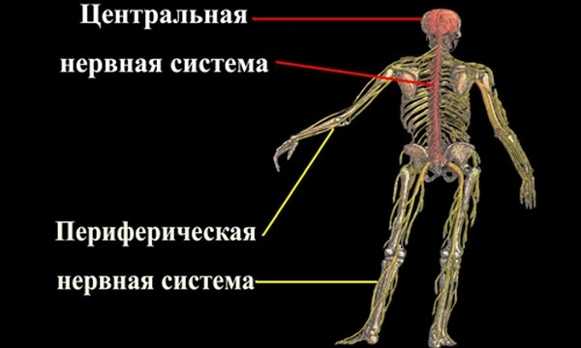
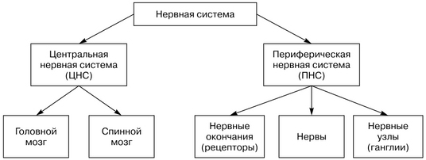

По функциям периферическая НС
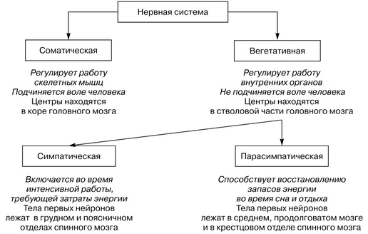

ЦЕНТРАЛЬНАЯ НЕРВНАЯ СИСТЕМА (ЦНС)

Нервная система | головной мозг |  |  | Спинной мозг
 | большие полушария | мозжечок | ствол
Состав и строение | Доли: лобная, теменная, затылочная, две височные.  Кора образована серым веществом - телами нервных клеток. Толщина коры 1,5-3 мм Площадь коры - 2-2.5 тыс см², она состоит из 14 млрд. тел нейронов.  Белое вещество находится под корой.образовано нервными отростками | Его называют так же малым мозгом.  Состоит из двух полушарий и червя (соединяющей структуры). Поверхность мозжечка имеет многочисленные поперечные углубления – борозды и узкие возвышения между ними – извилины. Поверхностный слой мозжечка называют корой. | Образован:  1. Промежуточным мозгом  2. Средним мозгом  3. Мостом  4. Продолговатым мозгом.  Состоит из белого вещества, в толще находятся ядра серого вещества. Ствол переходит в спинной мозг | Цилиндрический тяж 42- 45 см длиной и около 1 см диаметром.  Проходит в позвоночном канале, внутри него находится спинно-мозговой канал, заполненный жидкостью.  Серое вещество расположено внутри, белое - снаружи.  Переходит в ствол головного мозга, образуя единую систему
Функции | Осуществляет высшую нервную деятельность (мышление, речь. память, воображение, способность писать, читать).  Участки коры больших полушарий выполняют различные функции, поэтому они подразделяются на зоны:  - Зрительная зона – в коре затылочной доли.  - Слуховая зона – в коре височной доли.  - Зона кожно-мышечной чувствительности – за центральной бороздой.  - Зона вкусовой и обонятельной чувствительности-на внутренней поверхности коры  - Чувствительная зона и двигательная - занимают наибольшую часть каждого полушария. В чувствительные зоны поступают импульсы от органов чувств, кожи, мышц, сухожилий. Двигательная – обеспечивает произвольные движения человека  Регулируют работу всего организма через перефернческую нервную систему | - Регулирует и координирует движения тела, мышечный тонус.  - Осуществляет безусловно-рефлекторную деятельность (центры врожденных рефлексов) | Связывает головной мозг со спинным в единую центральную нервную систему.  В продолговатом мозге находятся центры: дыхательный, пищеварительный. сердечно-сосудистый.  Мост связывает обе половины мозжечка.  Средний мозг контролирует реакции на внешние раздражители, тонус (напряжение) мышц.  Промежуточный мозг регулирует обмен веществ, температуру тела, связывает рецепторы тела с корой больших полушарий | Функционирует под контролем головного мозга.  - Через него проходят дуги безусловных (врожденных) рефлексов, осуществляющих возбуждение и торможение при движении.  - Проводящие пути - белое вещество, соединяющее головной мозг со спинным; является проводником нервных импульсов.  - Регулирует работу внутренних органов через периферическую нервную систему.  - Через спннно-мозговые нервы осуществляется управление произвольными движениями тела

Периферическая нервная система

соматическая (нервные волокна не прерываются; скорость проведения импульса 30-120 м/с) |  | вегетативная (нервные волокна прерываются узлами; скорость проведения импульса 1-3 м/с)
черепно-мозговые нервы (12 пар) | спишю-мозговые нервы (31 пара) | симпатические нервы | парасимпатические нервы
Состав и строение
Отходят от различных отделов головного мозга в виде нервных волокон.  Подразделяются на центростремительные, центробежные.  Иннервируют органы чувств, внутренние органы, скелетные мышцы  ннервация (от лат. in — в, внутри и nervus — нервы) — снабжение органов и тканей нервами, что обеспечивает их связь с центральной нервной системой (ЦНС). | Отходят симметричными парами по обе стороны спинного мозга.  - Через задние корешки входят отростки центростремительных нейронов;  - через передние корешки выходят отростки центробежных нейронов.  Отростки соединяются, образуя нерв | Отходят симметричными парами по обе стороны спинного мозга в грудном и поясничном отделах.  Предузловое волокно короткое, так как узлы лежат вдоль спинного мозга; послеузловое волокно длинное, так как идет от узла к иннервируемому органу | Отходят от ствола головного мозга и крестцового отдела спинного мозга.  Нервные узлы лежат в стенках или около иннервируемых органов. Предузловое волокно длинное, так как проходит от мозга до органа, послеузловое волокно короткое, так как находится в иннервируемом органе
Функции
Обеспечивают:  - связь организма с внешней средой, быстрые реакции на ее изменение, ориентировку в пространстве,  - движения тела (целенаправленные) ,  - чувствительность, зрение, слух, обоняние, осязание, вкус, мимику лица, речь.  Деятельность осуществляется под контролем головного мозга | - Осуществляют движения всех частей тела, конечностей, обусловливают чувствительность кожи.  - Иинервнруют скелетные мышцы, вызывая произвольные и непроизвольные движения.  Произвольные движения осуществляются под контролем головного мозга,  непроизвольные - под контролем спинного мозга (спинно-мозговые рефлексы) | - Иннервируют внутренние органы  Послеузловые волокна выходят в составе смешанного нерва от спинного мозга и проходят к внутренним органам.  - Нервы образуют сплетения - солнечное, легочное, сердечное.  - Стимулируют работу сердца, потовых желез, обмен веществ.  - Тормозят деятельность пищеварительного тракта, сужают сосуды, расслабляют стенки мочевого пузыря, расширяют зрачки и др. | - Иннервируют внутренние органы, оказывая на них влияние, противоположное действию симпатической нервной системы.  - Регулируют деятельность организма во время сна.  Самый крупный нерв - блуждающий. Его ветви находятся во многих внутренних органах - сердце, сосудах, желудке, так как там расположены узлы этого нерва
 |  | Деятельность вегетативной нервной системы регулирует работу всех внутренних органов, приспосабливая их к потребностям всего организма
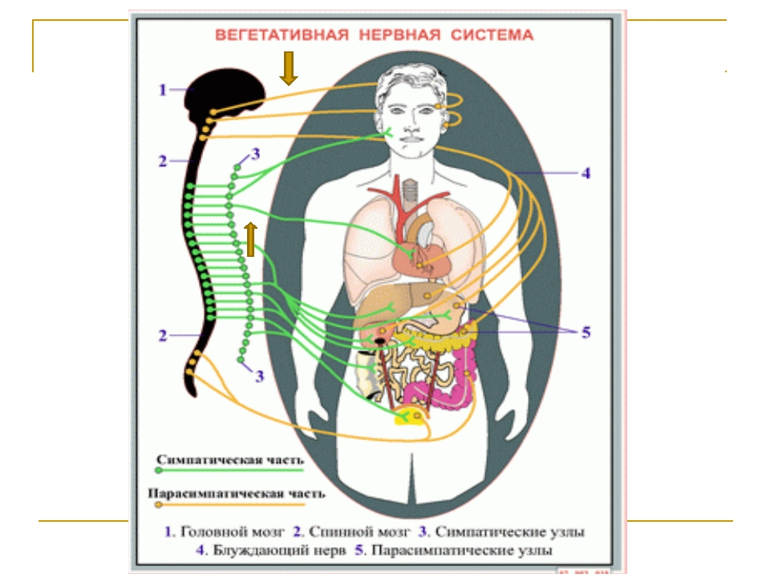
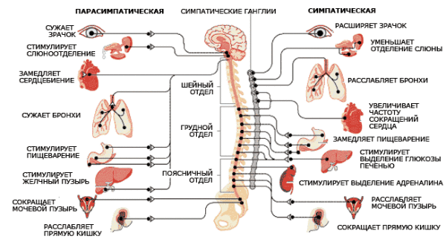
Рефлекторная дуга

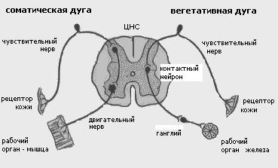

РЕФЛЕКС

Деятельность Н.С. носит рефлекторный характер.
Рефлекс – ответная реакция организма на раздражение, осуществляемая Н.С.
Путь по которому нервное возбуждение воспринимается и передается к рабочему органу, называется рефлекторной дугой.

СТРОЕНИЕ РЕФЛЕКТОРНОЙ ДУГИ.

Она состоит из пяти отделов:
- Рецепторы – воспринимают раздражение.
- Чувствительный нейрон (центростремительный) – передает возбуждение в Ц.Н.С.
- Ц.Н.С. – возбуждение переключается с чувствительных нейронов на двигательные.
- Двигательный нейрон (центробежный) – несет возбуждение от Ц.Н.С. к рабочему органу.
- Рабочий орган – реагирует на полученное раздражение.

центростремительный нейрон

Ц.Н.С. | вставочный рецепторы
нейрон
рабочий орган
центробежный нейрон

ЗНАЧЕНИЕ ВОЗБУЖДЕНИЯ И ТОРМОЖЕНИЯ.

Согласованная рефлекторная деятельность обусловлена взаимодействием процессов возбуждения и торможения в Ц.Н.С.
Возбуждение – сопровождается усилением рефлекторных реакций.
Торможение – сопровождается ослаблением или прекращением рефлекторных реакций.
Возбуждение в одних центрах Н.С. сопровождается торможением в других.
Например, во время ходьбы чередуется сокращение мышц сгибателей и разгибателей:
При возбуждении центра сгибания импульсы следуют к мышцам- сгибателям, одновременно с этим центр разгибания тормозится и не посылает импульсы к мышцам разгибателям, в следствии чего последние расслабляются, и наоборот

ВОЗРАСТНЫЕ ОСОБЕННОСТИ НЕРВНОЙ СИСТЕМЫ

Внутриутробное развитие ЦНС

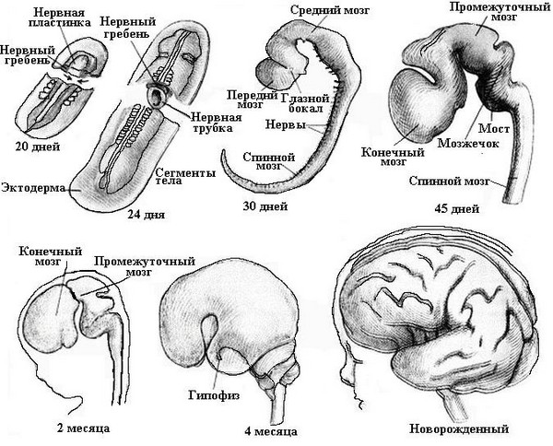

Онтогенез нервной системы начинается с первой недели после зачатия.
Основа для развития головного мозга формируется уже на третьей неделе после зачатия.
Основные функциональные узлы обозначаются к третьему месяцу беременности. К этому сроку уже сформированы полушария, ствол и спинной мозг.
К моменту появления малыша на свет, наиболее развитым оказывается головной мозг.
Размеры мозга у новорожденного составляют примерно восьмую часть веса ребенка и колеблются в пределах 400 г.
Деятельность ЦНС и ПНС сильно понижена в первые несколько дней после рождения. Это может заключаться в обилии новых раздражающих факторов для малыша. Так проявляется пластичность нервной системы, то есть способностью этой структуры перестраиваться. Как правило, повышение возбудимости происходит постепенно, начиная с первых семи дней жизни. Пластичность нервной системы с возрастом ухудшается.

Особенности детской нервной системы

Становление нервной системы особо ощутимо у детей до года. Каждый день происходят значимые изменения:

- появляется осмысленная улыбка на внимание взрослых в 1 месяц;
- первый смех в 2 месяца;
- в 3 месяца ребенок произносит намеренно разные звуки, это станет его любимым занятием;
- в 4 месяца пытается садиться;
- в 5 месяцев сам сидит, вертится на животе в разные стороны и пытается ползать;
- в 6 – раскачивается вперед-назад и ползает;
- встает на ноги, держась за опору в 7 месяцев;
- в 8 – интересуется разной едой и пытается есть сам;
- в 9 месяцев повторяет такие простые движения, как привет и пока;
- в 10 месяцев ребенок учится сам стоять;
- в 11 месяцев играет не с игрушками, а с людьми;
- по достижении года ребенок начинает ходить.
Взрослея, ребенок учится говорить. К трем годам его словарный запас может достигать 1500 слов. Он рассказывает и понимает события, которые не имел в своей практике. Говорит сложными предложениями.

Нервная система ребенка к детсадовскому возрасту ребенок достигает новых изменений в нервной системе. Тормозные реакции становятся выражены сильнее. Ребенок этого возраста активно познает окружающий его мир. У него появляется множество вопросов, на которые он желает получить ответы. Он тянется к себе подобным, заводя новые знакомства в считанные секунды.

К пяти годам некоторые дети умеют писать и читать. Малыш часами может проводить за красками и карандашами, создавая каждый раз новые шедевры. У некоторых детей появляется влечение к музыке, пению или танцам.
Дети начинают усваивать некоторые нормы: слушаться – хорошо, не слушаться – плохо, ударил – больно, поэтому бить нельзя. Дети налаживают контакт не только с другими детьми, но и с животными.
В школе продолжается становление личностных черт и формирование характера. Появляются стремления к индивидуальным отличительным особенностям, например, желание рисовать лучше других, быть старостой в классе, уметь больше всех отжиматься и т.д.

В подростковые годы нервная система имеет свои особенности, заключающиеся в абстрактном мышлении, бунтарстве и агрессии с целью достижения собственной значимости. Происходит гормональная перестройка.

В разные периоды взросления происходит значимое изменение всех внутренних систем и органов. Например, изменяется частота пульса, интенсивность дыхания, активность мозговых функций и артериальное давление. Наблюдаются изменения в биохимических реакциях.

Особенности перестройки нервной системы в момент старения

Особенности нервной системы в период старения определяются общими изменениями организма в целом:
- изменение мышечного тонуса;
- умственная и физическая активность;
- психическая перестройка;
- адаптационные функции;
- изменения в репродуктивной системе человека.
Вес мозга становится меньше, извилины истончаются, борозды углубляются и расширяются, количество нейронов идет на уменьшение.

В процентном соотношении потеря нейронов во время старения достигает 25 – 46%.
В возрасте 70 – 80 лет число нервных клеток уменьшается в спинномозговых узлах на 30% в сравнении с 40 – 50-летними людьми.

Разные функции, за которые отвечает нервная система, подвергаются значительным изменениям в процессе старения организма.

Интегративная сфера нервной системы подвергается изменениям: рефлекторные функции теряют былую скорость, уменьшается способность концентрации внимания, уменьшается восприятие к запоминанию, логические же способности, наоборот, прогрессируют.

Период старения, изменения нервной системы нельзя расценивать, как общий, равномерно идущий на снижение фактор. В этот период происходит неравное изменение ее функций: некоторые существенно изменяются, какие-то замедляют действие, а в некоторых ячейках наблюдается прогресс по отношению к младшему возрасту. Помимо психомоторных функций и поведенческих систем происходят стабильные изменения в тканях.

Особенности функционирования центральной нервной системы необычайно сложны. Изменения, происходящие с возрастом – в младенчестве, юности и старости – систематичны, но не неизменны, так как в каждом отдельном случае изменения обусловлены разными факторами: врожденные дефекты (слепота, глухота и т.д.), приобретенные болезни и многие другие особенности, которые нельзя учесть за невозможностью их все предусмотреть.

